Debrecen-Budapest retúr – triplán
Utazásra invitálom az olvasót. Az úti cél Budapest, ahonnan azonnal vissza is térünk Debrecenbe. Ugyanezt az utat még kétszer megtesszük.
Nos, ennyi az a távolság, amelynek megtételére testvérem, Rentka László szenior úszó vállalkozott. Természetesen nem vonattal vagy gépkocsival hagyja maga mögött a kilométereket /egészen pontosan 1200 km-t/, hanem úszva. Egy év áll a rendelkezésére, hogy napi rutinjába beillesztve, családja, szemészi hivatása, klubvezetői tevékenysége, pályázati munkája és egyéb átlagos teendői mellett elfogyassza ezt a felfoghatatlan mennyiségű távolságot. A táv felét édesapánk születésnapjára, április 18-ára teljesítette. Ennek csekély töredéke az agg mester tiszteletére leúszott, az aktuális életkorának megfelelő /idén 96 km-es/ táv, ami már hatodik éve hagyományos születésnapi ajándéknak számít családunkban.
Honnan jössz? Hová mész? Ezek a leggyakoribb kérdések, melyeket apánk gyakran feltesz a népes család folyton jövő-menő, rohanó tagjainak. Valóban elgondolkodtató kérdések ezek: honnan jövünk, merre tartunk, és mi történik útközben? Hogyan lesz egy gondolatból ajándék és hogyan lesz egy egyéni teljesítményből forintokra váltható, kézzel fogható segítség gyógyulni vágyó, súlyosan beteg gyermekek számára? Miért nem hagyja az embert nyugodni egy gondolat, miért kerget szinte elérhetetlen álmokat?
Az egykori félénk kisfiú bizonyításvágya és az érett felnőtt tenni akarása most találkozott. Az embert próbáló teljesítmény bizonyítás önmagának, ugyanakkor nem öncélú. Az örökbefogadott kilométerekből befolyt összeg a Bátor Tábor Alapítvány kasszáját gyarapítja, s ezen keresztül a táborlakók testi-lelki megerősödését szolgálja. Laci abban is úttörő szerepet vállalt, hogy az úszást bevezette a jótékonysági célú sporttevékenységek közé. Habár a kitűzött cél fele még hátravan, már eddigi teljesítménye is elismerésre és figyelemre méltó.
Laci ma már tisztában van önmaga erényeivel és gyengeségeivel. Nincsenek világmegváltó tervei, de az élet egy-egy általa fontosnak ítélt szeletének jobbításában részt akar vállalni. Hihetetlenül önző és elanyagiasodott világunkban megpróbálja helyrebillenteni az eltorzult értékrendet. Azt is tudja, hogy ideje, ereje véges, s amit ma megtesz, arra holnap talán már nem lesz képes.
Valamennyien féltjük Lacit. És persze büszkék is vagyunk rá. Háttérharcosként tesszük a dolgunkat és nagyon szurkolunk neki. Abban bízom, hogy kiemelkedő teljesítményével egyre több ember szimpátiáját és aktív támogatását nyeri el. Hogy épül köré egy csapat. S hogy a nevével fémjelzett, az úszást népszerűsítő és jótékonysági célú tevékenysége nyitott szívekre talál. Legoza Éva
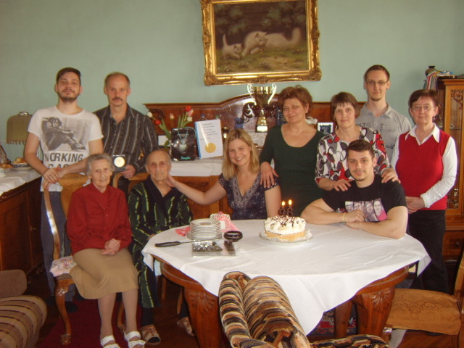
96 év – 96 km Az ünnepelt és Laci a háttérharcosokkal, a kép készítője Legoza József
A cikk tervezett megjelenésének időpontja óta közel 400 km-rel gyarapodott a megtett táv. Laci hamarosan teljesíti az 1000 /ezer/ kilométert. A „millenniumi” táv megtételét stílusosan családtagjaival, barátaival, úszótársaival közös úszással fogja megünnepelni.

